**СВЕТ ОКО НАС**

**Име и презиме ученика:_______________________________**

1. Ужу породицу чине:____________________________________________________
2. Мамин брат је мени__________________ .

Татина сестра је мени _________________ .

1. 
2. 
3. Насеља делимо на _________________ и ___________________ .
4. Светли део дана је _______________________, а тамни део дана је ________________.

Делови дана су: _________________,______________________,____________________,

___________________,___________________ и _____________________.

1. Наброј дане у недељи:

________________________________________________________________________________________________________________________________________________________________

После среде је:______________________.

Пре уторка је:_______________________.

Дани викенда су:________________ и ____________________.

1. Обој предмете које носиш у јесен:

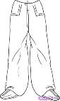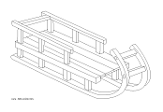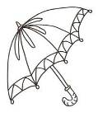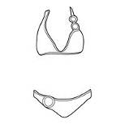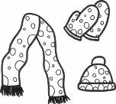

1. Следећи саобраћајни знаци означавају:

а) слободно кретање пешака а) слободно кретање а) стаза за бициклисте

б) забрањено кретање пешака б) обавезно заустављање б)забрањено кретање бициклистима

1. Обој семафоре: за аутомобиле за пешаке

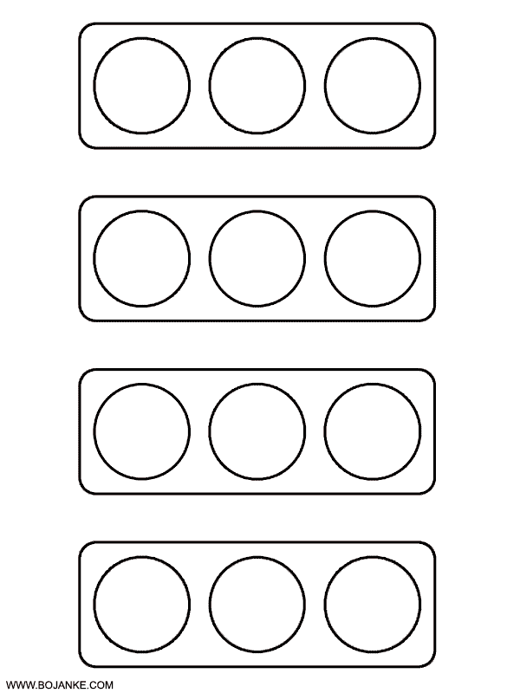

1. Напиши како се ко креће:

